[붙임 8]
내부통제(업무) 에이전트 업무 흐름도 및 개발대상 업무(안)
1. 개요
가. AX플랫폼 내 업무 에이전트(내부통제 에이전트)는 당행의 목표 달성을 위하여 모든 임직원이 직무 수행 시 준수하여야 하는 일련의 업무 전반을 대상으로 함
나. 각 부서에서 제기한 내부통제 AI 적용 과제를 공통 업무 기준으로 재구성
다. 본 문서는 AX플랫폼 업무 에이전트 적용 대상 업무를 정리한 것으로, 세부 구축 범위 및 추진 일정은 관련부서 협의를 거쳐 순차적으로 도입 예정
※ 내부통제 업무 에이전트의 세부 주제와 내용은 현업 주무 부서와 협의하여 확정하며, 각 부서 요구사항 구체화 정도를 고려하여 우선순위를 결정함

2. 업무 에이전트 구현 방법
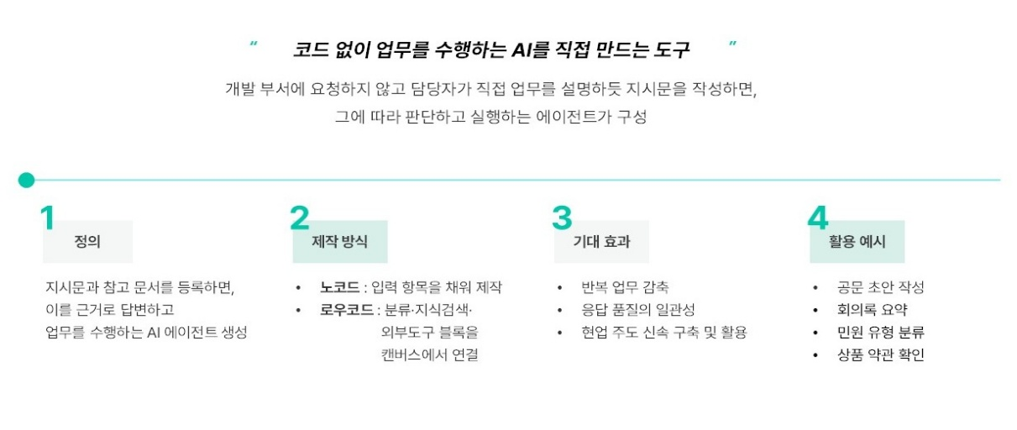
가. AI Agent Builder 개요

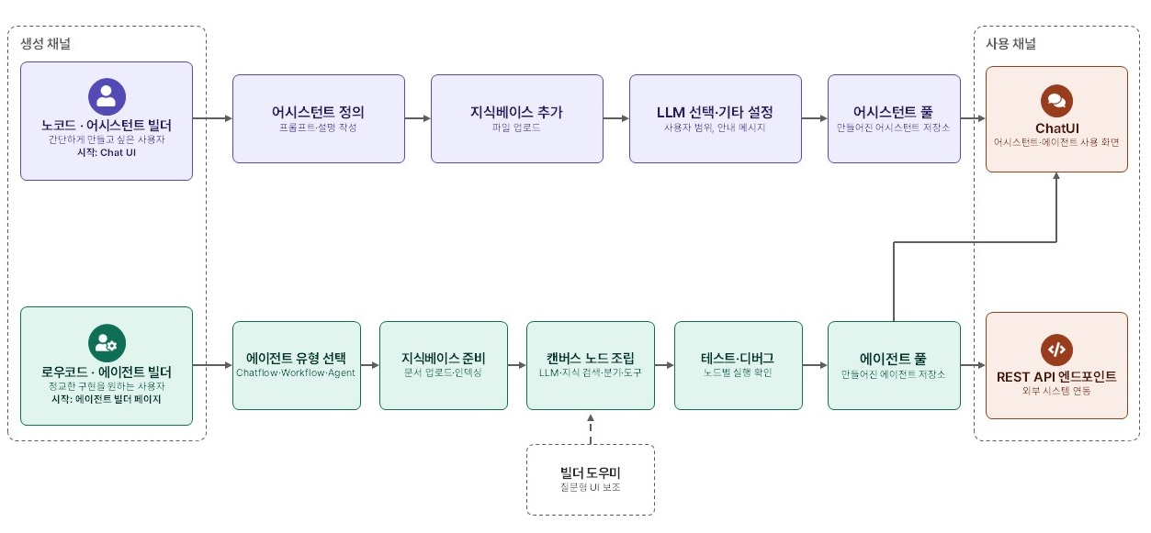
나. AI Agent Builder 업무 플로우
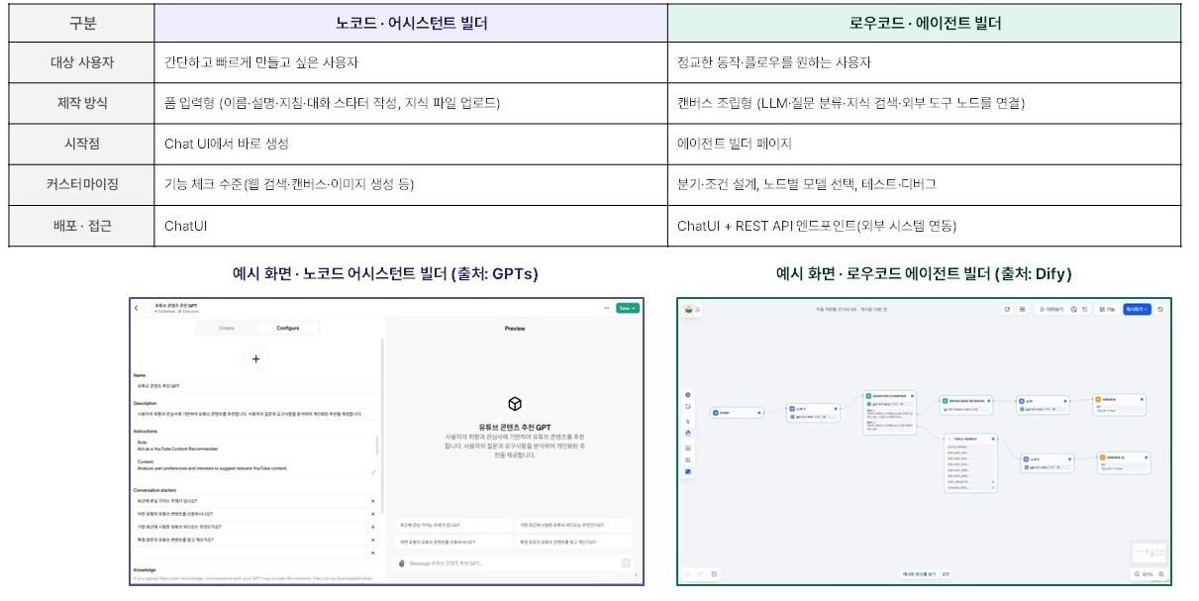
다. AI Agent Builder 상세 설명 및 예시화면

3. 업무 에이전트 추진 대상(안)
순번 | 코드 | 에이전트 명 | 개요 | 세부 기능
1 | AG-01 | 여신신청(전결권 보조) 에이전트 | 여신신청 메인화면에 탑재하는 대화형 어시스턴트. 영업점 직원의 전결권 적정성 판단을 보조 | 여신신청 중 전결권 관련  차주정보·규정·지적사례 지원(기업여신 우선, 개인여신 순차 확대)
2 | AG-02 | 품의 절차 판별 에이전트 | 품의문 첨부파일을 분석하여 상신 시 필요한 절차를 자동 판별하고 관련 업무를 지원 | 사전감시, 일상감사 판별 협의대상 부서 파악,  품의 절차 안내  직무전결규정 검색
3 | AG-03 | HR 통합 에이전트 | 사내 규정·복지·연수·실질 업무 정보를 통합제공 | 사내 복지·매뉴얼·연수규정 검색 안내
4 | AG-04 | 여신 문서 검증(IDP) 에이전트 | BPR 제출 문서를 분석하여 필수서류 및 필수 기재사항 누락을 자동 검증 | 필수서류 누락 확인,  문서 제목·여신 건 맵핑,  필수 항목 누락 점검
5 | AG-05 | 여신 의견서 작성 에이전트 | 여신 의견서 초안을 자동 작성 | 의견서 초안 자동 생성,  TCRMS 데이터 연계,  수치 산출 도구 연계
6 | AG-06 | 상품 에이전트 | 상품 규정 및 정책 정보를 통합관리하고 변경사항 배치 업데이트 | 상품 규정 검색,  공문·정책 누적 관리,  갱신 내용 확인 창구,  정책 변경 알림
7 | AG-07 | STR·CTR 보고서 자동작성 에이전트 | 의심거래(STR)·고액현금거래(CTR) 보고서 초안을 자동 작성 | 보고서 초안 자동 작성,  요건 충족 자동 점검,  반송 사유 제시

4. 에이전트별 세부 내용
가. AG-01 여신신청(전결권 보조) 에이전트
현황·문제점 | - 종합심사평가표 작성 시 영업점 직원 수기 입력 의존. 차주정보와 규정 확인에 시간 소요되며 규정 오판 가능성 존재  - [TCRMS 현대화 사업]은 28년 완료 예정으로, 완료 이전까지는 AI 기반 보조 기능을 통해 업무 공백을 보완할 필요가 있음
구축 방안 | - 여신신청 메인화면에 대화형 어시스턴트 탑재하여 판단을 지원하며, 최종 의사결정은 담당 직원이 수행. 기업여신 우선(26년 말), 개인여신 후속(27년 1분기)  - 세부기능 1. 차주정보와 관련 규정을 매핑하여 규정 검색, 종합심사평가표 작성 지원  - 세부기능 2. 전결권 판단 보조 수행. 위반 사례 검색 지원  - 룰베이스 전결권 판정 시스템(여신정책부 소관)은 유지
수혜대상·효과 | - 영업점 여신담당 507명  - 전결권 판단 업무의 처리속도와 판단 정확도 제고를 통해 안정적인 여신 업무 수행 지원 및 영업 활성화 도모  - 개별 작성 건당 대략 검토 시간 기업여신 1~2시간, 개인여신 20~30분  = 연간 평균 처리 건수 x 건당 소요 절감 시간 ÷ 인당 연간 근무시간  = (13,900건 x 30분 + 197,900건 x 10분) ÷ 2000시간  = 연간 약 20명 업무 여력 확보 기대
비고·협의 | - 주무부서: 여신정책부의 BPR·TCRMS 화면기획  - 개발부서: ICT개발부  - 차주정보 데이터 취득 관련 ICT개발부 협의  - 지적 사례 데이터 취득 관련 ICT금융부, 검사부 검사정보시스템 데이터 협의
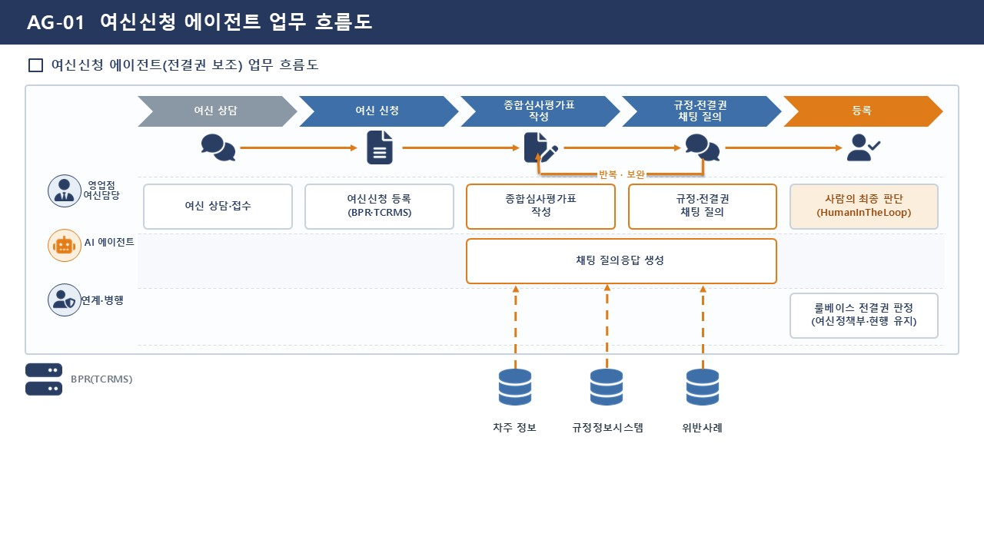

나. AG-02 품의 절차 판별 에이전트
현황·문제점 | - 품의문 상신 시 담당자가 관련 규정 및 절차를 직접 확인하고 있어 업무 부담과 누락 가능성 존재  - 협의 대상 부서·사전감시·일상감사 대상 여부를 담당자가 직접 확인, 누락·오판단 발생 가능  - 품의안 정합성과 맞춤법을 담당자가 직접 검토
구축 방안 | - 규정, 유사 공문, 연수자료 RAG 구축(AX플랫폼의 공통 인프라를 사용하며, 검색 대상 한정하여 성능 향상)  - 품의문 및 첨부자료로 필수 고려사항 자동 파악 및 안내
수혜대상·효과 | - 본부부서 전체 1,311명  - 품의 절차 확인의 정확도 제고와 누락 사전 차단으로, 프로세스 지연을 방지하고 업무 처리의 안정성을 확보함  - 연간 공문 건수 x 건당 소요 절감 시간 ÷ 인당 연간 근무시간  = 13만 건 x 20분 ÷ 2,000시간  = 연간 약 22명 업무 여력 확보 기대
비고·협의 | - 주무부서: 총무부, 알리오스 그룹웨어 담당  - 개발부서: ICT금융부, 외주업체(핸디소프트)  알리오스의 품의문은 DB화되어 있으며, 문서번호 기준으로 DB조회 가능. 범위 확정 후 외주사와 협의 필요
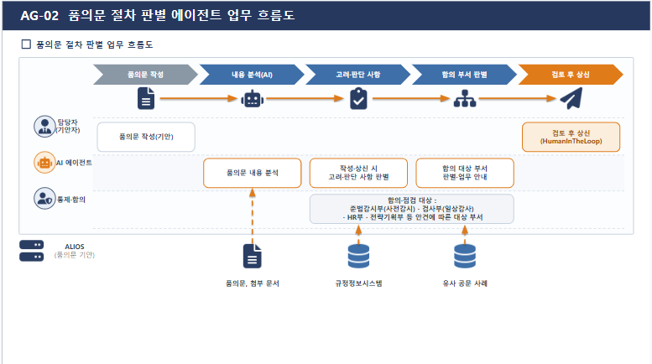

다. AG-03 HR 통합 에이전트
현황·문제점 | - 복지제도길잡이(PDF)를 SKY 게시판 통해 제공하고 있으나, 관련 문의가 HR부로 지속 유입  - 인사·복지·연수 정보가 규정, SKY, 다모아, iHR 등 여러 시스템에 분산되어 검색 및 활용이 불편
구축 방안 | - 대직원 대상 HR 통합 에이전트 구축 및 단일 질의 창구 제공  - 인사·복지·연수 관련 지식정보 RAG 구축(규정, 복지제도길잡이, 매뉴얼, 연수자료 등)
수혜대상·효과 | - 전 직원 2,881명(본부 1,311명 및 영업점 1,570명)  - 반복 문의 자동화로 HR 업무 효율 극대화 및 임직원 정보 접근성 제고  - 연간 평균 처리 건수 x 건당 소요 절감 시간 ÷ 인당 연간 근무시간  = 2,881명 x 12회(월 1회) x 5분 ÷ 2,000시간  = 연간 약 2명 업무여력 확보 기대
비고·협의 | - 주무부서: HR부  - 개발부서: ICT금융부
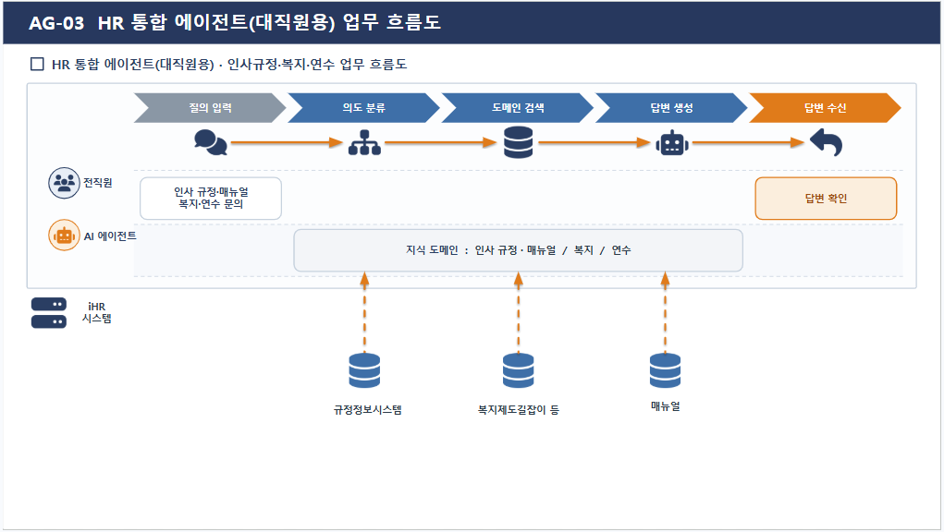

라. AG-04 여신 문서 검증(IDP) 에이전트
현황·문제점 | - 빈 문서 첨부 시에도 업로드 완료로 처리, 첨부문서 내용 검증 기능 부재로 필수서류 누락 발생 가능  - 문서 제목과 내용 간 매핑 기능이 없어 서류 검증이 어려움
구축 방안 | - IDP 기반 문서 검증 체계 구축. OCR 기반 문서 인식 및 분류  - 핵심 항목 추출, 여신 건별 매핑, 누락 검증, 시스템 연계  - 업무 단위로 필수 내용 누락 확인, 경고 팝업 제공  - 기 구축 AI OCR 인프라 활용
수혜대상·효과 | - 영업점 여신담당 507명  - 문서 검토 정확성 확보로 서류 누락 방지 및 담당자 단순 업무 경감을 통한 생산성 제고  - 연간 평균 처리 건수 x 건당 소요 절감 시간 ÷ 인당 연간 근무시간  = 연간 21만건(연평균 기업여신 1만3천, 개인여신 19만7천 건) x 5분 ÷ 2,000시간  = 연간 9 명 업무여력 확보
비고·협의 | - 주무부서: 프로세스혁신부, 여신정책부  - 개발부서: ICT개발부
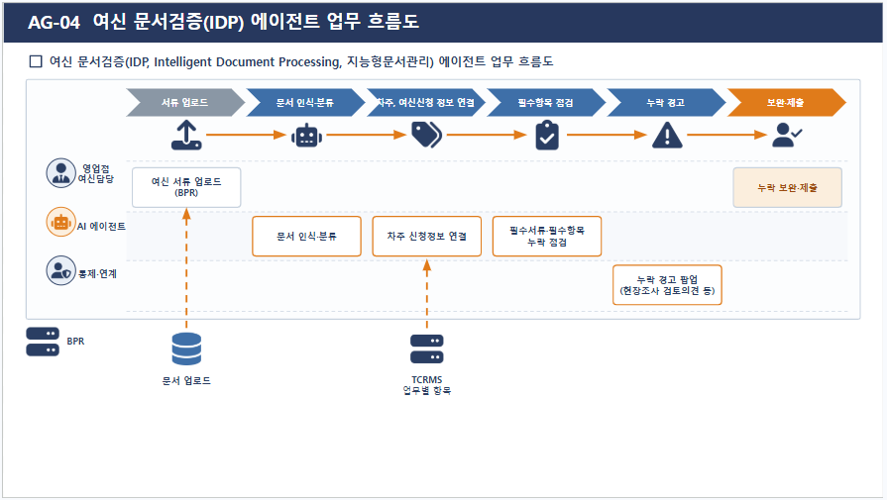

마. AG-05 여신 의견서 작성 에이전트
현황·문제점 | - 여신 심사 완료 후 의견서를 영업점 직원이 수기 작성
구축 방안 | - 여신 신청 정보를 기반으로 의견서 초안을 자동 작성
수혜대상·효과 | - 영업점 여신담당 507명  - 의견서 작성 표준화와 신속화로 업무 효율 제고 및 부담 경감  - 연간 평균 처리 건수 x 건당 소요 절감 시간 ÷ 인당 연간 근무시간  = 연간 21만건 x 10분 ÷ 2000시간  = 연간 18명 업무여력 확보
비고·협의 | - 주무부서: 여신정책부  - 개발부서: ICT개발부
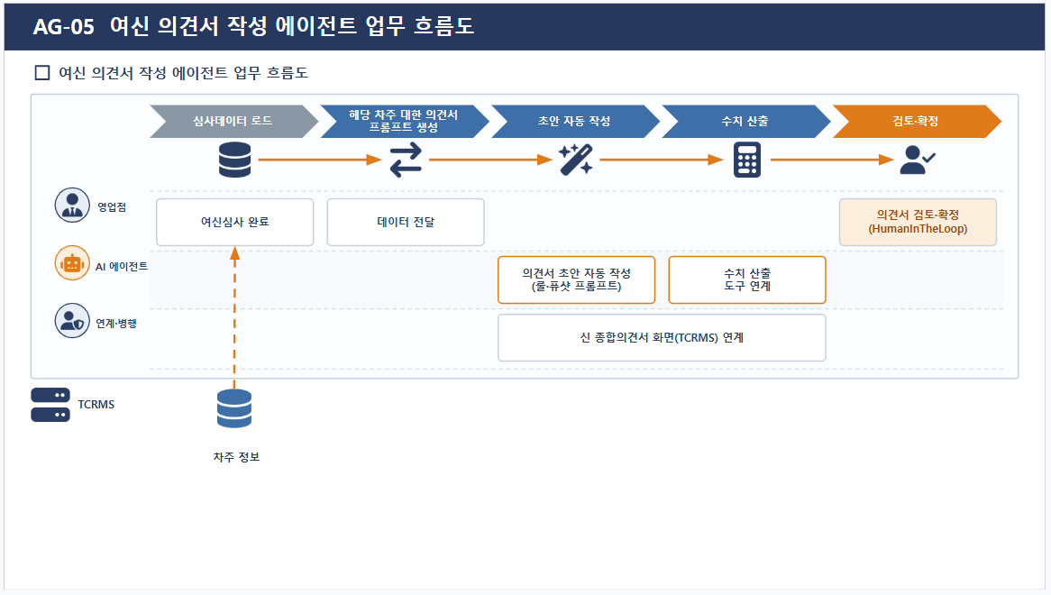

바. AG-06 상품 에이전트
현황·문제점 | - 상품별 정보가 여러 시스템(SKY, 규정, 다모아 등)에 분산되어 있어 정보 조회 및 활용이 비효율적  - 통합 관리체계 부재로 최신 규정 오적용 및 업무 혼선 발생 가능
구축 방안 | - 상품 관련 규정·공문·정책을 통합 관리하고 상품 관련 규정 및 개정사항을 통합 조회할 수 있는 AI 에이전트 구축  - 상품별 업무 정보를 통합 조회할 수 있는 단일 창구 제공
수혜대상·효과 | - 1,811명(본부 1,311명 + 여신담당 영업점 507명).  - 다수 정보원의 통합 및 최신 규정 기반 정보 제공으로 고객 상담 품질 강화 및 실무자 업무 효율화 도모
비고·협의 | - 주무부서: 각 상품별 주관 부서  - 개발부서: ICT금융부
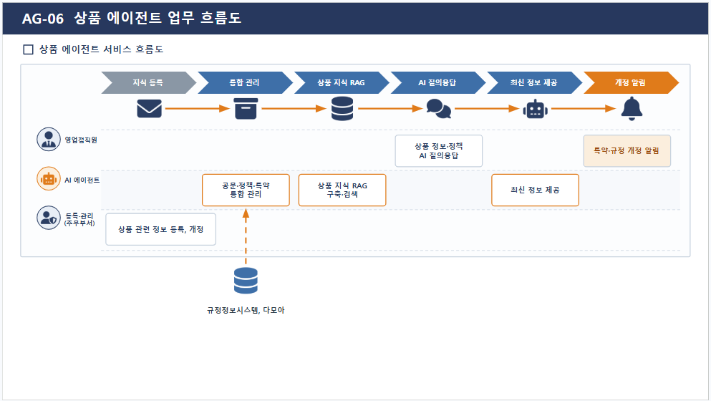

사. AG-07 STR·CTR 보고서 자동작성 에이전트
현황·문제점 | - 25년 STR·CTR 약 18,000건 처리. 건당 보고서 작성에 상당한 업무시간 소요
구축 방안 | - 거래내역·고객정보 기반 보고서 초안 자동 작성
수혜대상·효과 | - 자금세탁방지 책임자 184명  - AML 보고서 작성의 일관성과 정확성을 확보하여 리스크 관리 보고 프로세스를 최적화  - 연간 평균 처리 건수 x 건당 소요 절감 시간 ÷ 인당 연간 근무시간  = 18,000건/년 x 15분 ÷ 2,000시간  = 연간 약 2명 업무여력 확보
비고·협의 | - 주무부서: 자금세탁방지부. AML 필터링 결과를 기반으로 보고서 초안 자동 작성  - 개발부서: ICT금융부
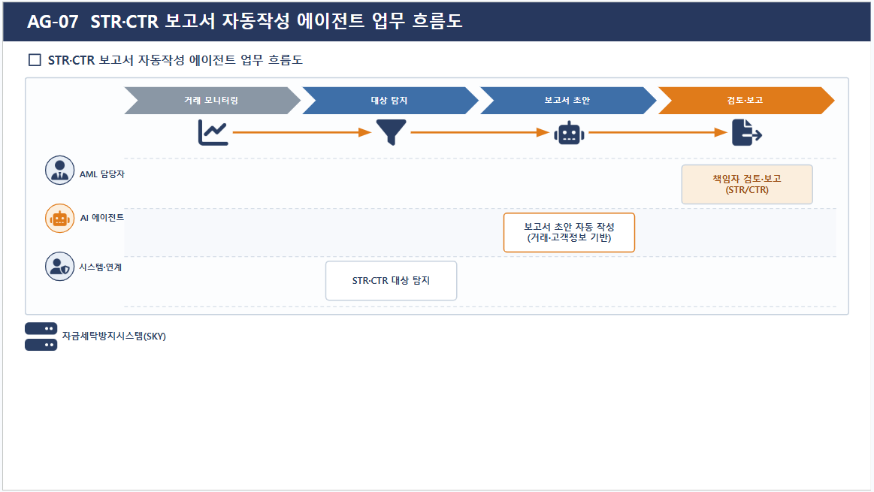

5. 에이전트별 구성 예상 화면
전체 업무 에이전트 추진 대상 중 주요 세부 에이전트 구현 예상 항목

가. AG-01 여신신청(전결권 보조) 에이전트
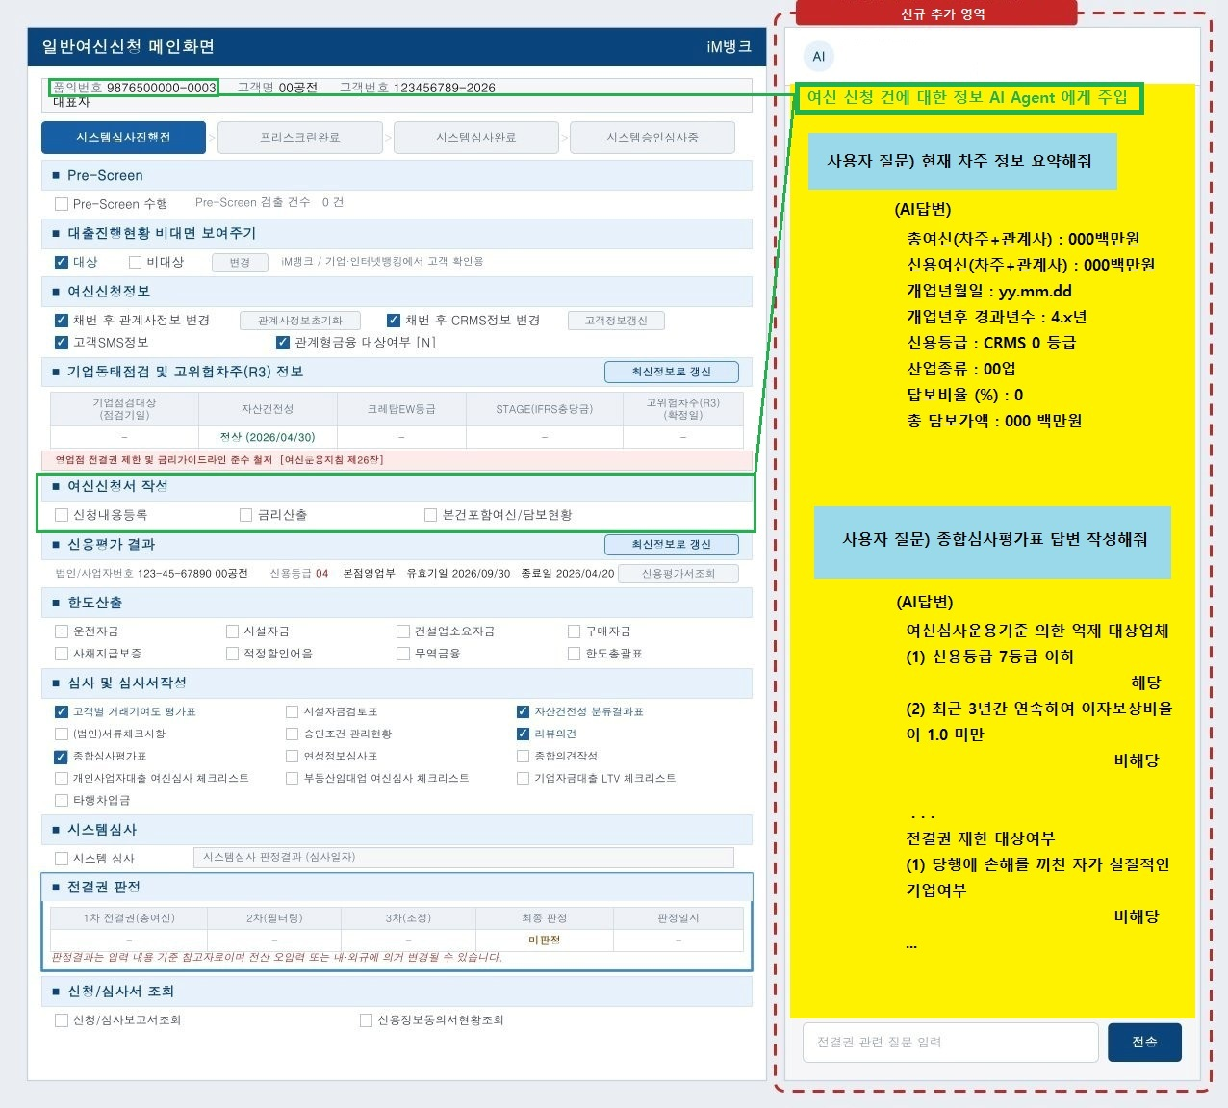
(ㄱ) 예상 구현 화면

현행 TCRMS 기업여신 여신신청 메인화면을 열었을 때, 우측에 대화형 AI Agent 채팅창 위치. AI 채팅화면은 해당 차주의 여신 신청 건에 대한 처리가 완료될 때까지 채팅창 유지. 해당 신청 건에 대한 정보만을 품의번호를 키(Key)로 하여 획득가능. 타 신청 건에 대한 정보는 조회 불가.

(ㄴ) 에이전트의 답변 시나리오 범위
분류 | 시나리오 | 범위 | 원천 데이터
S1 | 전결권 관련 규정 조문 검색 | 여신 관련 규정 조문 검색 및 원문제시 | 별표4. 여신직무전결기준표,  여신운용지침, 여신규정 등 연계 규정
S2 | 종합심사평가표 YN탭 자동답변 | 사전정의 된 프롬프트 기반 답변, 근거 사유 제공 | 종합심사평가표 문항, 차주 데이터
S3 | 차주 정보 요약 | TCRMS 획득 정보 기준 여신신청 조건, 기본 재무 정보 요약 | 현재 차주의 신청 건 대한 정보
S4 | 사용자 요청에 의한 지적 사례검색 | 과거 지적사례 검색 조회 | 검사정보시스템 조회 데이터
S1. [사용자 질문] : 여신 전결권의 1/2을 초과하여 운용할 수 없는 기준은 ?
[AI 답변] : ‘여신직무전결기준표 4.전결권 특례, 전결권 제한’에 따르면 아래 각 호에 해당하면 전결권의 1/2을 초과하여 운용할 수 없습니다.
- 최근 결산일 납입자본금을 완전 잠식한 기업
- 설립일(사업자등록증상 개업년월일 기준)으로부터 2년이 경과하지 않은 신설기업에 대한 여신
또한, 신용여신에 관한 여신 전결권의 1/2제한 기준 별도 존재합니다.

S2. [사용자 질문] : 종합심사평가표 자동답변
[AI 답변] :
종합심사평가표의 필수 답변항목인 Yes/No 라디오 버튼에 대한 자동응답 구성, 각 내용에 대하여 간단한 사유 포함

S3. [사용자질문] : 차주 정보 요약
[AI답변] : 기본 정의된 필드에 대한 차주 정보를 한눈에 볼 수 있게 요약 해주는 답변 제공
(기본 현황, 본건 포함)
- 총여신(차주 + 관계사) : 000 백만원
- 신용여신(차주 + 관계사) : 000 백만원
- 개업년월일 : yy.mm.dd
- 개업 후 경과년수 : 4.x년
(신용)
- 신용등급 : CRMS 0 등급
- 산업종류 : 00업
- 담보비율 : (총여신액 / 총담보가액) x 100
- 총 담보가격 : 000 백만원

S4. [사용자 질문] : 자본금 완전 잠식이 일어났던 기업에 대해 전결권 위반 사례 있는가 ?
[AI답변] : 자본금 완전잠식이 있는 기업에 대해 기존 한도의 1/2 이상을 초과하여 운영 할 수 없으므로 한도를 벗어난 여신신청 건에 대해서는 본부-심사역협의회 이상의 전결권자를 설정해야 하나, 영업점장 전결로 처리 하여 위반한 사례 존재

나. AG-07 STR·CTR 보고서 자동작성 에이전트
(ㄱ) 예상 구현 화면
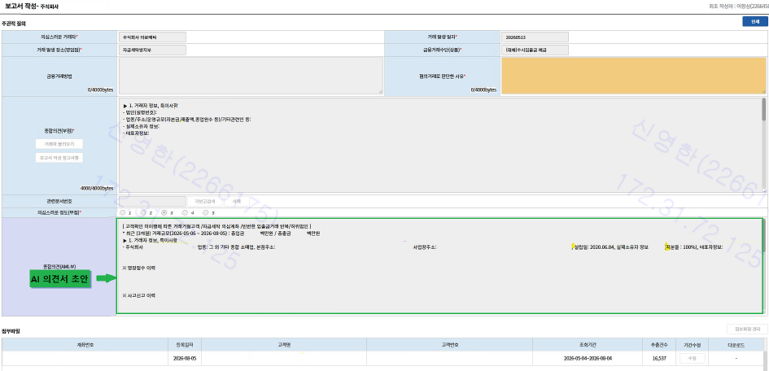
기존 업무 화면에서 버튼클릭 형태로 작동할 수 있도록 구현

(ㄴ) 에이전트의 답변 시나리오 범위
자금세탁방지부의 STR 의견서 초안을 자동완성 해주는 AI에이전트. 기존 업무수행 과정에서 거래자, 개인사업자, 통장거래내역 및 기타 필수정보 등을 AI Agent가 제공받고, 이를 토대로 STR 의견서의 초안을 작성할 수 있도록 구성

끝.

